Prosedur Operasional Evaluasi Program RKPD

Fungsi
Prosedur operasional evaluasi program RKPD berfungsi untuk menyusun realisasi anggaran RKPD pada triwulan tertentu.

Pelaku Operasional
Nomor | Pelaku | Fungsi
1 | Bappeda | Melakukan input realisasi anggaran RKPD

Prasyarat Kondisional
Beberapa prasyarat kondisional dalam mengisi Evaluasi Program RKPD adalah sebagai berikut :
- Realisasi anggaran RKPD sudah terlaksana.

Proses Operasional
Berikut adalah prosedur operasional penggunaan aplikasi dalam proses pengisian Evaluasi Program RKPD :
- Masuk ke aplikasi Simral. Login sebagai admin Bappeda;
- Pilih RKPD > Evaluasi RKPD > Evaluasi Program, maka akan tampil list evaluasi program RKPD. Tampilan aplikasinya seperti berikut :
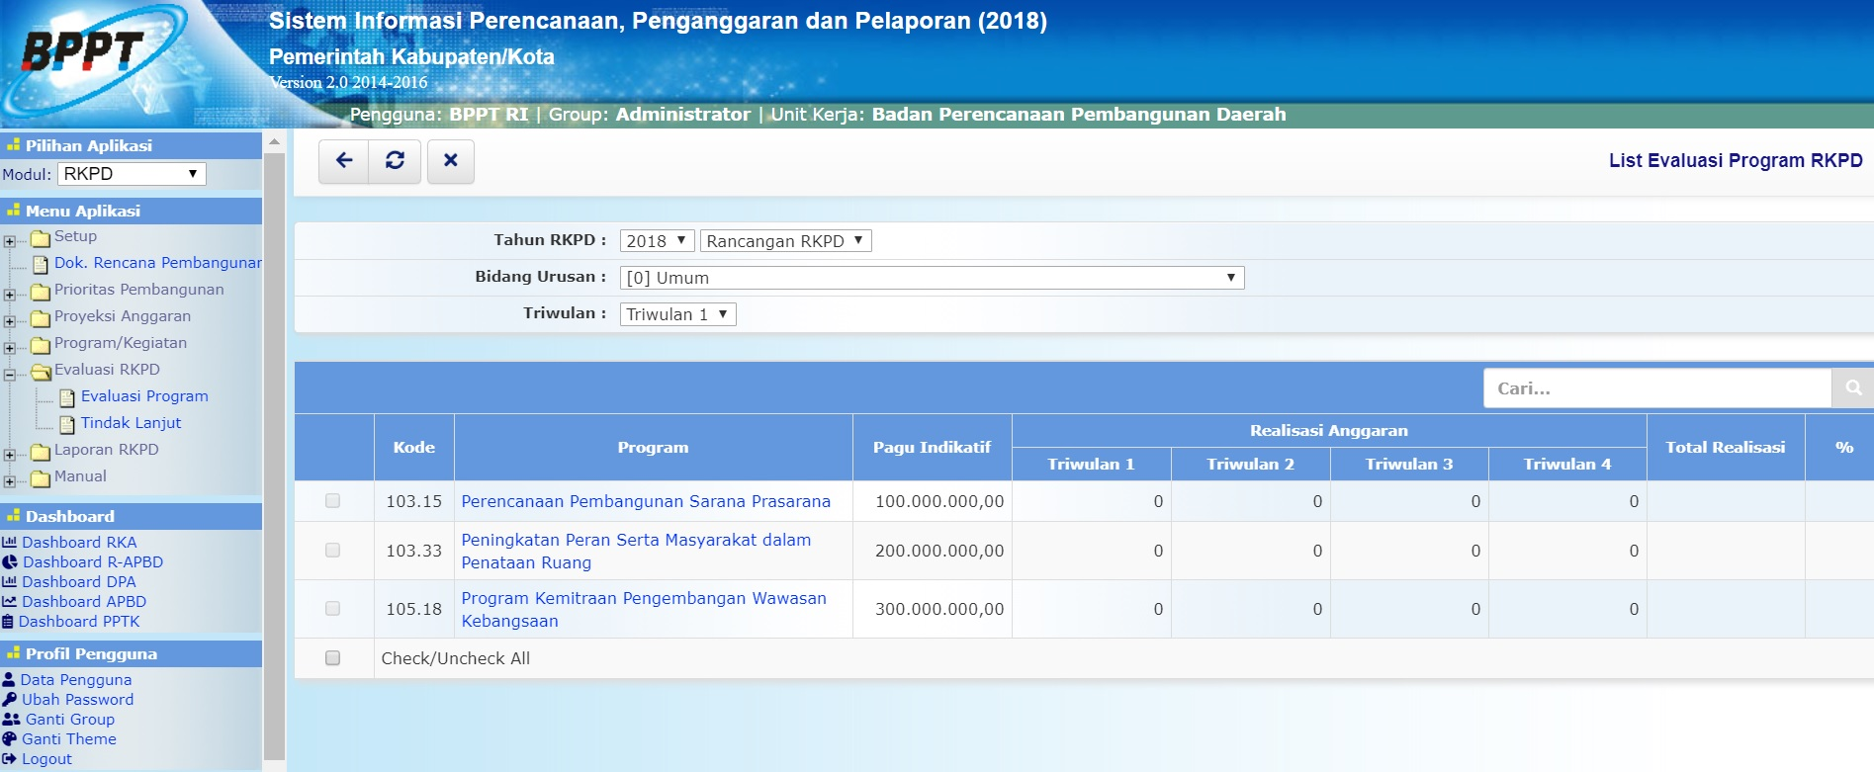list_evaluasi_program_rkpd.jpg
- Untuk edit program RKPD dapat dilakukan dengan cara memilih triwulan yang akan di edit dan klik nama Program. Maka akan ditampilkan form detail evaluasi program RKPD seperti berikut ini :
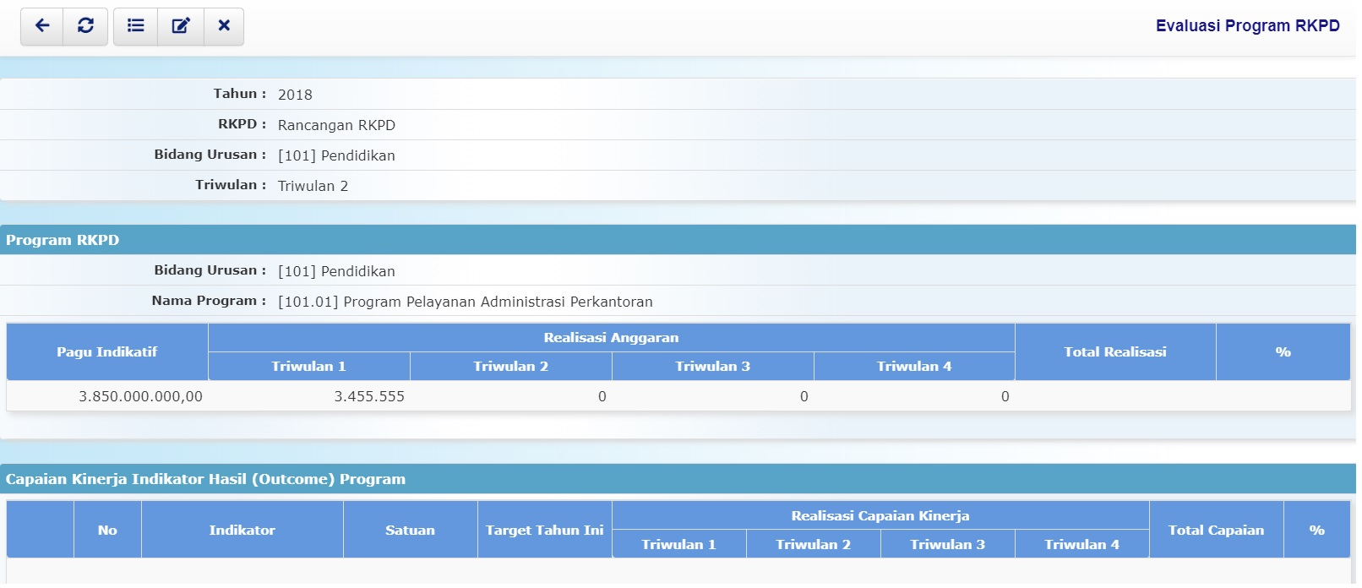evaluasi_program_rkpd.jpg
- Kemudian klik tombol edit ( ) yang ada pada toolbar kiri atas form Evaluasi Program RKPD. Maka akan ditampilkan formulir Edit Evaluasi Program RKPD seperti berikut ini :
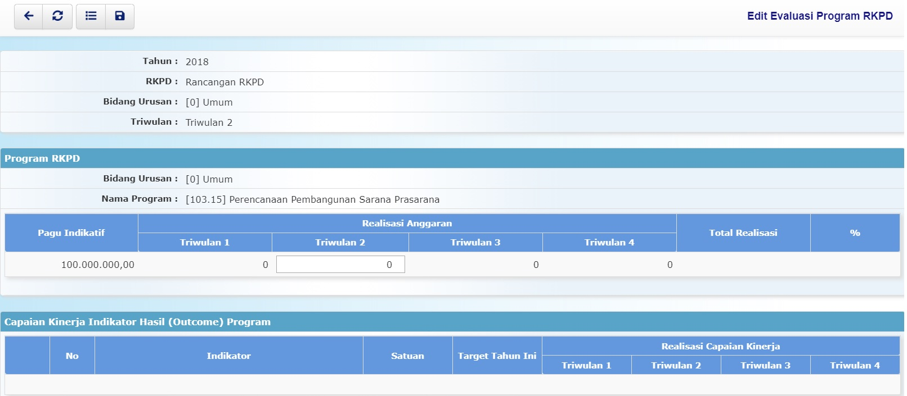form_edit_evaluasi_program_rkpd.jpg
- Pilihan RKPD dipilih berdasarkan tahapan RKPD terkait;
- Pilihan Bidang Urusan dipilih dengan bidang urusan dari satker;
- Pilihan Triwulan dengan triwulan tahun anggaran berkenaan;
- Program dipilih dengan program RKPD terkait;
- Kolom Realisasi Anggaran → Triwulan (1/2/3/4) diisi dengan realisasi anggaran pada triwulan terkait;
- Pastikan semua isian data benar, kemudian tekan tombol simpan data () untuk menyimpan data yang sudah di edit.

